TỔNG LIÊN ĐOÀN LAO ĐỘNG VIỆT NAM

**TRƯỜNG ĐẠI HỌC TÔN ĐỨC THẮNG**

**KHOA CÔNG NGHỆ THÔNG TIN**



**BÀI TẬP LỚN/ĐỒ ÁN CUỐI KÌ MÔN KIẾN TẬP CÔNG NGHIỆP**

**HỆ THỐNG ĐẶT VÉ XEM PHIM ONLINE**

*Người hướng dẫn*: **Dung Cẩm Quang**

*Người thực hiện*: **Vũ Mạnh Đức 51703062**

Lớp **: 17050301**

Khoá  **: 21**

**THÀNH PHỐ HỒ CHÍ MINH, NĂM 2020**

TỔNG LIÊN ĐOÀN LAO ĐỘNG VIỆT NAM

**TRƯỜNG ĐẠI HỌC TÔN ĐỨC THẮNG**

**KHOA CÔNG NGHỆ THÔNG TIN**



**BÀI TẬP LỚN/ĐỒ ÁN CUỐI KÌ MÔN KIẾN TẬP CÔNG NGHIỆP**

**HỆ THỐNG ĐẶT VÉ XEM PHIM ONLINE**

Người hướng dẫn: **Dung Cẩm Quang**

Người thực hiện: **Vũ Mạnh Đức**

Lớp **: 17050301**

Khoá  **: 21**

**THÀNH PHỐ HỒ CHÍ MINH, NĂM 2020**

LỜI CẢM ƠN

**ĐỒ ÁN ĐƯỢC HOÀN THÀNH**

**TẠI TRƯỜNG ĐẠI HỌC TÔN ĐỨC THẮNG**

Tôi xin cam đoan đây là sản phẩm đồ án của riêng tôi / chúng tôi và được sự hướng dẫn của TS Nguyễn Văn A;. Các nội dung nghiên cứu, kết quả trong đề tài này là trung thực và chưa công bố dưới bất kỳ hình thức nào trước đây. Những số liệu trong các bảng biểu phục vụ cho việc phân tích, nhận xét, đánh giá được chính tác giả thu thập từ các nguồn khác nhau có ghi rõ trong phần tài liệu tham khảo.

Ngoài ra, trong đồ án còn sử dụng một số nhận xét, đánh giá cũng như số liệu của các tác giả khác, cơ quan tổ chức khác đều có trích dẫn và chú thích nguồn gốc.

**Nếu phát hiện có bất kỳ sự gian lận nào tôi xin hoàn toàn chịu trách nhiệm về nội dung đồ án của mình.** Trường đại học Tôn Đức Thắng không liên quan đến những vi phạm tác quyền, bản quyền do tôi gây ra trong quá trình thực hiện (nếu có).

*TP. Hồ Chí Minh, ngày tháng năm*

*Tác giả*

*(ký tên và ghi rõ họ tên)*

*Vũ Mạnh Đức*

PHẦN XÁC NHẬN VÀ ĐÁNH GIÁ CỦA GIẢNG VIÊN

**Phần xác nhận của GV hướng dẫn**

_______________________________________________________________________________________________________________________________________________________________________________________________________________________________________________________________________________________________________________________________________________________________________________________________________________

Tp. Hồ Chí Minh, ngày tháng năm

(kí và ghi họ tên)

**Phần đánh giá của GV chấm bài**

_______________________________________________________________________________________________________________________________________________________________________________________________________________________________________________________________________________________________________________________________________________________________________________________________________________

Tp. Hồ Chí Minh, ngày tháng năm

(kí và ghi họ tên)

TÓM TẮT

Trình bày tóm tắt vấn đề nghiên cứu, các hướng tiếp cận, cách giải quyết vấn đề và một số kết quả đạt được, những phát hiện cơ bản trong vòng 1 -2 trang.

MỤC LỤC

LỜI CẢM ƠN i

PHẦN XÁC NHẬN VÀ ĐÁNH GIÁ CỦA GIẢNG VIÊN i

TÓM TẮT i

MỤC LỤC 1

DANH MỤC CÁC BẢNG BIỂU, HÌNH VẼ, ĐỒ THỊ 1

CHƯƠNG 1 – MỞ ĐẦU 1

1.1 Tiểu mục cấp 1 1

1.1.1 Tiểu mục cấp 2 1

1.1.1.1 Tiểu mục cấp 3 1

1.1.1.2 Tiểu mục cấp 3 tiếp theo. 1

1.1.2 Tiểu mục cấp 2 tiếp theo 1

1.2 Nội dung của chương này 1

CHƯƠNG 2 – TỔNG QUAN 1

1.1 Trình bày công thức toán học 1

1.2 Trình bày một hình vẽ, sơ đồ 1

CHƯƠNG 3 – CƠ SỞ LÝ THUYẾT / NGHIÊN CỨU THỰC NGHIỆM 1

3.1 Chèn bảng: 1

3.2 Viết tắt 1

3.3 Trích dẫn 1

3.3.1 Tài liệu tham khảo và cách trích dẫn 1

3.3.2 Qui định của Khoa Công nghệ thông tin 1

**DANH MỤC KÍ HIỆU VÀ CHỮ VIẾT TẮT**

**CÁC KÝ HIỆU**

*f Tần số của dòng điện và điện áp (Hz)*

*p Mật độ điện tích khối (C/m3)*

**CÁC CHỮ VIẾT TẮT**

CSDL Cơ sở dữ liệu

DANH MỤC CÁC BẢNG BIỂU, HÌNH VẼ, ĐỒ THỊ

**DANH MỤC HÌNH**

Hình 2.1: Kiến trúc FTP 1

**DANH MỤC BẢNG**

Bảng 3.1 Ví dụ cho chèn bảng 1

CHƯƠNG 1 – GIỚI THIỆU CÔNG TY

1.1 Tổng quan về công ty

1.2 Đối tác

CHƯƠNG 2 – CƠ SỞ DỮ LIỆU MARIADB

2.1 Sơ lược về MariaDB

[MariaDB](https://mariadb.org/) là một hệ quản trị cơ sở dữ liệu mã nguồn mở (DBMS) được xây dựng bởi một số tác giả sáng lập MySQL và hiện tại đang được đông đảo cộng đồng các nhà phát triển sử dụng.

MariaDB là một hệ thống quản lý cơ sở dữ liệu quan hệ mã nguồn mở , một sự thay thế tương thích cho công nghệ cơ sở dữ liệu MySQL được sử dụng rộng rãi.

MariaDB có sẵn để cài đặt trên[Linux](https://blog.tinohost.com/he-dieu-hanh-linux-la-gi/) [CentOS](https://blog.tinohost.com/centos-la-gi-tim-hieu-ve-he-dieu-hanh-centos/), [Ubuntu](https://blog.tinohost.com/he-dieu-hanh-ubuntu/) và [Window](https://blog.tinohost.com/he-dieu-hanh-windows-la-gi-uu-va-khuyet-diem/). MariaDB được phát triển nhằm thay thế công nghệ cơ sở dữ liệu MySQL, vì thế nó tương thích và cho một hiệu suất cao hơn so với MySQL.

MariaDB có các phiên bản cho các hệ điều hành khác nhau: Windows, Linux,.. với các gói cài đặt tar, zip, MSI, rpm cho cả 32bit và 64bit. Hiện tại phiên bản mới nhất của MariaDB là 10.1.

1.2 Ưu điểm

Đây là các ưu điểm khi sử dụng hệ CSDL MariaDB

Mã nguồn mở: Trái ngược với MySQL, MariaDB hoàn toàn mã nguồn mở được vận hành bởi cộng đồng thực sự (MariaDB Foundation), đứng đằng sau là công ty Monty Program, mặc dù cũng có bản thương mại nhưng không ảnh hưởng đến phiên bản mã nguồn mở.

Được bảo trì bởi người tạo ra MySQL: Sau khi bị Oracle mua lại, một số thành viên chủ lực của MySQL đã ra đi, trong đó bao gồm những người tạo ra MySQL. Trong khi đó, MariaDB tiếp tục phát triển, đến bây giờ đã phát triển đến thế hệ 10.x. Do đó, tất cả những nhược điểm của MySQL đều được khắc phục ở MariaDB.

#### Hoàn toàn tương thích với MySQL: Do “sinh cùng cha” nên MariaDB có hệ thống hoàn toàn tương thích như với MySQL từ phiên bản 5.1 -> 5.5. Do đó, nếu Website của bạn đang dùng MySQL 5.1 -> 5.5 thì việc chuyển qua MariaDB là cực kì dễ dàng.Sự sự tương thích giữa MariaDB và MySQL nên trong hầu hết trường hợp chúng ta có thể xóa bỏ MySQL và cài đặt MariaDB để thay thế mà hệ thống vẫn hoạt động bình thường.

#### Nhiều Engine lưu trữ: Ngoài việc hỗ trợ các storage engines cơ bản như MyISAM, BLACKHOLE, CSV, MEMORY, ARCHIVE, and MERGE thì trên MariaDB còn bổ sung thêm các storage engines sau: Aria (được xem như một phiên bản cập nhập của MyISAM), XtraDB (thay thế cho InnoDB), FederatedX, OQGRAPH, SphinxSE, IBMDB2I, Spider, PBXT, ….

#### Kết hợp 2 thế giới SQL và NoSQL: Cả 2 loại cơ sở dữ liệu này đều có điểm lợi riêng, việc MariaDB cho phép kết nối sẽ tận dụng được lợi thế của 2 thế giới này: Dynamic Column và Cassandra Store Engine.

#### Tối ưu tốc độ: Trong cùng một điều kiện như nhau thì MariaDB nhanh hơn MySQL từ 3-5% tốc độ.

#### Các Website lớn đã sử dụng MariaDB: Một trong những website lớn nhất thế giới là [Wikipedia](https://www.wikipedia.org/) đã chuyển từ MySQL qua MariaDB. Ngay cả Fullstack-Station cũng đang dùng MariaDB.

1.3 Cài đặt MariaDB

Có khá nhiều phiên bản tương thích với các hệ điều hành khác nhau. Trong bài báo cáo này sẽ hướng dẫn cài đặt ở hệ điều hành Windows 64bit.

Truy cập vào trang web [*https://mariadb.com/downloads/*](https://mariadb.com/downloads/) và tiến hành tải về

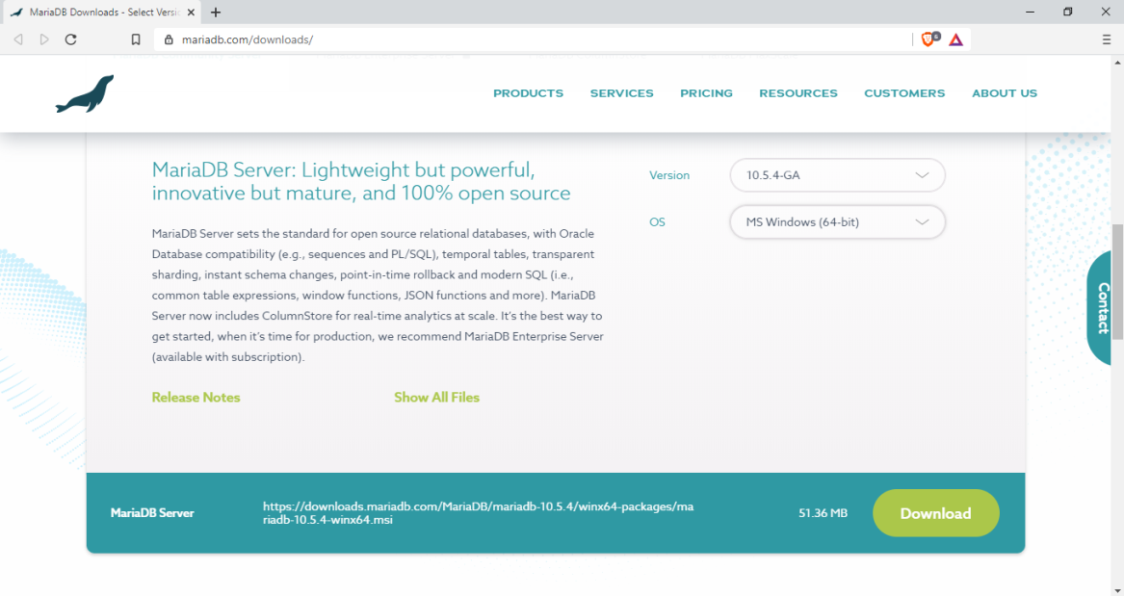

Hình: Chọn hệ điều hành windows 64-bit rồi tiến hành tải về

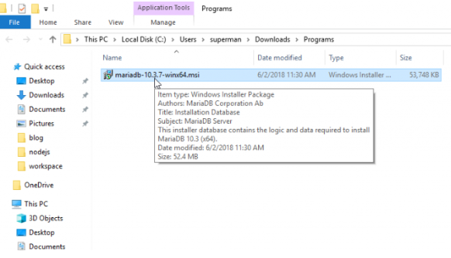

Hình: Click vào ứng dụng vừa tải về và tiến hành cài đặt

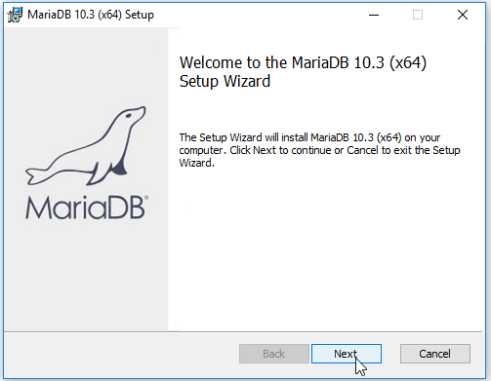

Hình: Tiến hành cài đặt

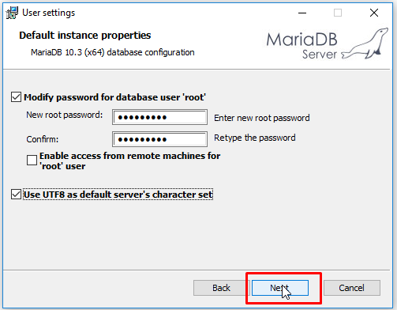

Hình: Nhập mật khẩu cho database

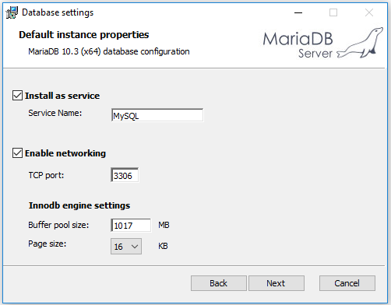

Hình: Đặt tên cho Services và port sẽ là 3306

Sau đó bấm next, tới khi cài đặt xong ta mở phần mềm HeidiSQL để kết nối tới MariaDB.

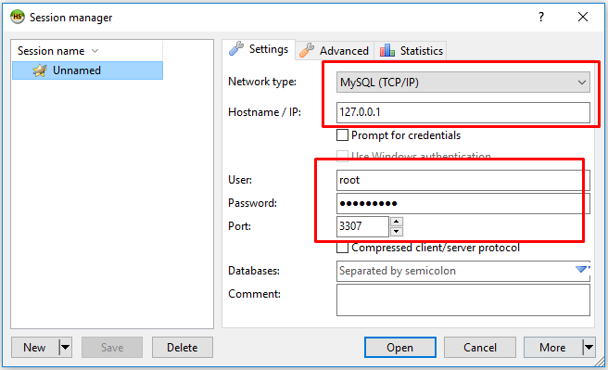

Hình: Cài đặt kết nối tới MariaDB

Sử dụng tài khoản root, mật khẩu tạo ở trên hình và cổng 3306 cài đặt ở hình để kết nối tới CSDL

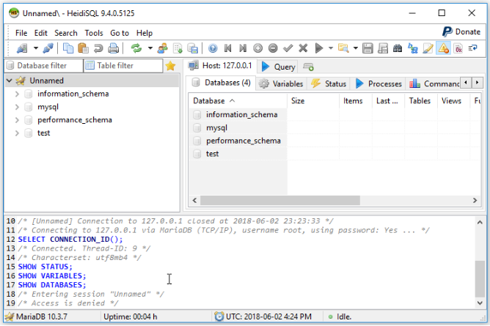

Hình: Giao diện HeidiSQL dùng để kết nối và truy vấn trong MariaDB.

CHƯƠNG 3 – KẾT NỐI CSDL MARIADB VỚI JAVA JDBC

3.1 JDBC là gì

**JDBC (Java Database Connectivity)**là một API chuẩn dùng để tương tác với các loại cơ sở dữ liệu quan hệ (database relationship). JDBC bao gồm một tập hợp các class và các interface dùng cho ứng dụng Java có thể giao tiếp với các cơ sở dữ liệu (database) khác nhau.

[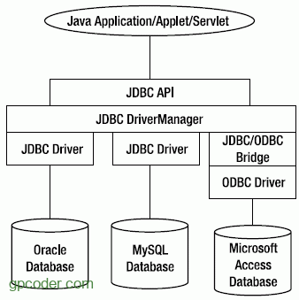](https://gpcoder.com/wp-content/uploads/2019/09/java-jdbc-components.gif)

JDBC có thể làm việc với bất kỳ cơ sở dữ liệu ([MySQL](https://www.mysql.com/), [PostgreSQL](https://www.postgresql.org/), [Oracle](https://www.oracle.com/), [SQL Server](https://www.microsoft.com/en-us/sql-server/sql-server-downloads), …) dựa vào một **Driver** được cung cấp.

JDBC API bao gồm hai package chính:

* **java.sql** : là một phần của Java standard.
* **javax.sql** : là một phần của Java enterprise.

3.2 Các thành phần của JDBC

* **DriverManager :** là một class quản lý danh sách các Driver (database drivers). Các yêu cầu kết nối từ ứng dụng Java sẽ được class này tìm kiếm Driver phù hợp đầu tiên để thiết lập kết nối với cơ sở dữ liệu.
* **Driver:** là một interface dùng để xử lý các giao tiếp với cơ sở dữ liệu. Thông thường ứng dụng Java sẽ không giao tiếp trực tiếp với class này mà thông qua DriverManager.
* **Connection :** là một interface cung cấp tất cả các method cần thiết cho việc giao tiếp với database. Interface này chứa nhiều phương thức đa dạng để tạo kết nối với một Database. Tất cả các thông tin giao tiếp với cơ sở dữ liệu chỉ có thể thông qua đối tượng Connection. Một Connection đại diện cho một phiên (session) làm việc với cơ sở dữ liệu.
* **Statement :** là một interface cho phép gửi các câu lệnh SQL tới Database. Ngoài ra, một số Interface kết thừa từ nó cung thêm các tham số để thực thi các thủ tục đã được lưu trữ (stored procedure).
* **ResultSet :** đại diện cho tập hợp các bản ghi (record) có được sau khi thực hiện truy vấn (query).
* **SQLException :** class này xử lý bất cứ lỗi nào xuất hiện trong khi làm việc với Database.

3.3 Kết nối Database với Java JDBC

Để làm việc với JDBC, bạn cần cài đặt Java và một cơ sở dữ liệu (database). Bạn có thể sử dụng bất kỳ database nào, chẳng hạn MySQL.

Như đã giới thiệu ở trên, để làm việc với cơ sở dữ liệu từ Java cần phải có Driver. Trong JDBC API, chúng ta có **java.sql.Driver,** đây là một interface có sẵn trong JDK. Mỗi hệ quản trị cần cài đặt một Driver riêng tương ứng với cơ sở dữ liệu đó. Như vậy công việc cần phải làm là download thư viện Driver ứng với loại Database mong muốn sử dụng.

**3.3.1 Download Driver**

Vào trang web <https://mariadb.com/DOWNLOADS/#connectors> chọn phiên bản dành cho Java8 và tải về

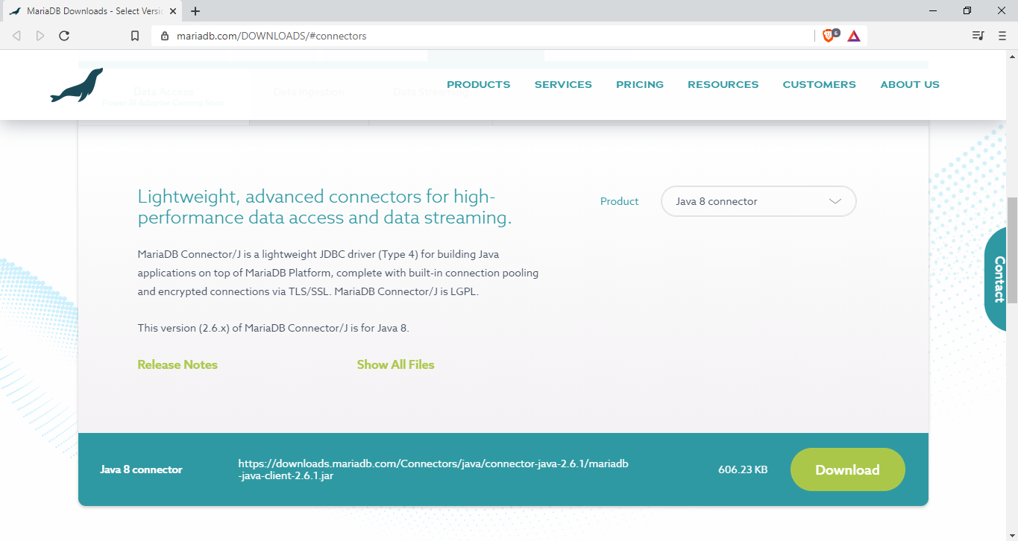

Hình: Download driver

Mở project bằng Eclipse, click chuột phải vào project, chọn Configure Build Path như hình bên dưới:

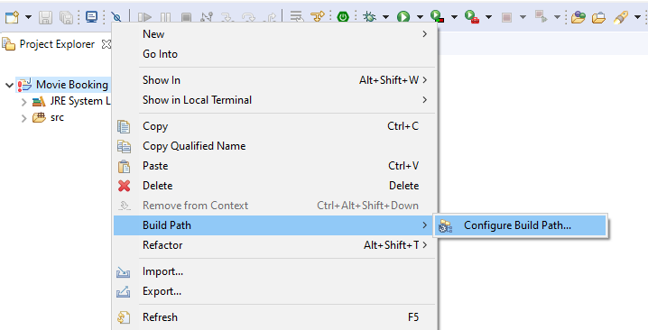

Hình: Configure Build Path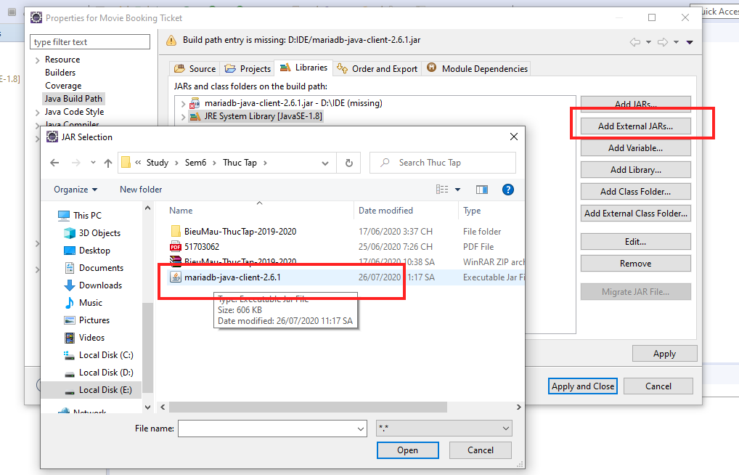

Hình: Thêm driver vừa tải về

Chọn sang tab Libraries, Chọn Add External JARs sau đó tìm driver vừa tải về, Open và Apply and Close

**3.3.2 Kết nối database từ Java**

Các bước kết nối Java với Database

* Load Driver
* Tạo kết nối (Open Connection)
* Tạo câu lệnh truy vấn SQL (Statement)
* Thực thi câu lệnh truy vấn SQL (Execute Query)
* Đóng kết nối (Close Connection)

a) Load Driver

Để kết nối với database, chúng ta cần load driver và register nó với ứng dụng. Có 2 cách để thực hiện:

* Class.forName() : load class Driver trong memory tại thời điểm runtime. Để đăng ký gọi phương thức: **Class.forName(“driverName”);**
* DriverManager.registerDriver() : DriverManager là class có sẵn trong Java. Để đăng ký gọi phương thức: **DriverManager.registerDriver(new DriverName());**

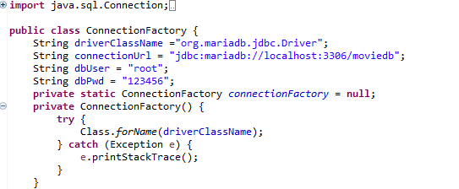

Hình: Cấu hình kết nối tới database

Để kết nối database, ta cần load driver và register nó với ứng dụng. có 2 cách để thực hiện:

* Class.forName() : load class Driver trong memory tại thời điểm runtime. Để đăng ký gọi phương thức: **Class.forName(“driverName”);**
* DriverManager.registerDriver() : DriverManager là class có sẵn trong Java. Để đăng ký gọi phương thức: **DriverManager.registerDriver(new DriverName());**

b) Tạo kết nối (Open Connection)

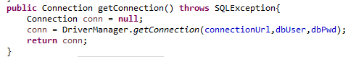

Hình: Tạo kết nối

Sau khi load Driver, ta tạo kết nối như hình trên, với connectionUrl, dbUser và dbPwd đã được khởi tạo như hình trước đó.

c) Tạo câu lệnh truy vấn(Statement)

Sau khi một kết nối được thiết lập, ta có thể tương tác với CSDL

Các interface JDBCStatement, CallableStatement và PreparedStatement xác định các phương thức cho phép gửi các lệnh SQL và nhận dữ liệu từ cơ sở dữ liệu.



Hình: Tạo câu lệnh truy vấn

d) Thực thi câu lệnh truy vấn SQL(Execute Query)

Statement cung cấp một số phương thức để truy vấn SQL như sau:

* + Phương thức ***executeQuery()*** : được sử dụng để thực hiện các truy vấn truy xuất giá trị từ cơ sở dữ liệu (select). Phương thức này trả về đối tượng ResultSet có thể được sử dụng để lấy tất cả các dữ liệu (record) của bảng.
  + Phương thức ***executeUpdate()*** : được sử dụng để thực hiện các truy vấn insert/ update/ delete.
  + Phương thức ***execute()*** : có thể thực thi cả 2 trường hợp trên. Nếu phương thức statement.getUpdateCount() trả về số lượng record bị affect.
* Nếu giá trị **> 0**, có nghĩa là thực thi các câu lệnh insert/ update/ delete.
* Nếu giá trị **= 0**, có nghĩa là thực thi các câu lệnh insert/ update/ delete không có dòng nào bị ảnh hưởng hoặc thực thi câu lệnh cập nhật data structure.
* Nếu giá trị **= -1**, có nghĩa là thực thi câu lệnh select. Khi đó, có thể gọi tiếp lệnh statement.getResultSet() để lấy ResultSet.

e) Đóng kết nối (Close Connection)

Cần phải gọi phương thức close() để đóng kết nối sau khi sử dụng để giải phóng tài nguyên. Khi Statement được đóng thì ResultSet của Statement cũng được đóng theo.

**3.4 Chương trình Java kết nối cơ sở dữ liệu sử dụng JDBC**

Trước tiên ta sẽ tạo class ConnectionFactory để thực hiện việc kết nối tới database

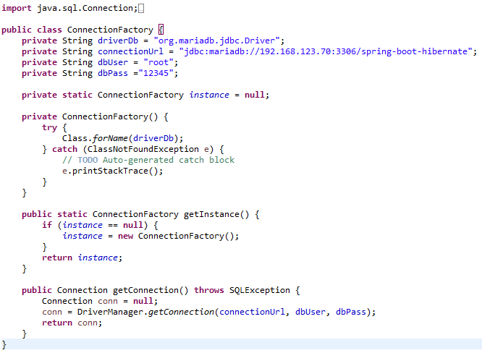

Hình: Cấu hình kết nối tới database

Sau đó ta tạo một Entity có tên là CustomerEntity bao gồm constructor và các phương thức get() set() như sau:

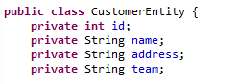

Hình: Lớp CustomerEntity (chỉ hiển thị thuộc tính)

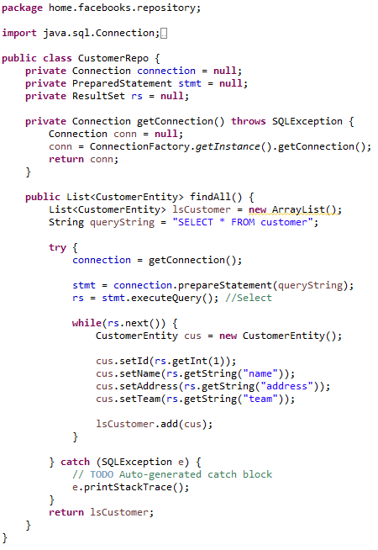

Hình: Class CustomerRepo

Ở class này ta sẽ thực hiện các câu truy vấn như select, insert, update, delete (ví dụ ở trên thực hiện câu lệnh select)

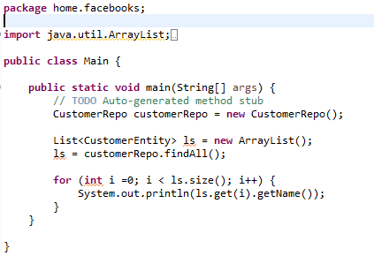

Hình: Class Main

Cuối cùng, ta khởi tạo đối tượng customerRepo tại hàm main, sau đó thực thi phương thức findAll() đã định nghĩa ở hình để tìm ra danh sách các đối tượng CustomerEntity.

CHƯƠNG 4 – NGHIÊN CỨU THỰC NGHIỆM

**TÀI LIỆU THAM KHẢO**

**Tiếng Việt**

<https://blog.tinohost.com/mariadb-la-gi-gioi-thieu-va-cai-dat-mariadb/>

<https://stackjava.com/install/mariadb-la-gi-cai-dat-mariadb-tren-windows-10.html>

<https://gpcoder.com/5188-huong-dan-ket-noi-co-so-du-lieu-voi-java-jdbc/>

**Tiếng Anh**

1. Anderson J.E. (1985), The Relative Inefficiency of Quota, The Cheese Case, *American* *Economic Review*, 75(1), pp. 178-90.
2. Borkakati R. P.,Virmani S. S. (1997), Genetics of thermosensitive genic male sterility in Rice, *Euphytica* 88, pp. 1-7.
3. Boulding K.E. (1955), *Economics Analysis*, Hamish Hamilton, London.
4. Burton G. W. (1988), “Cytoplasmic male-sterility in pearl millet (penni-setum glaucum L.)”, *Agronomic Journal* 50, pp. 230-231.
5. Central Statistical Oraganisation (1995), *Statistical Year Book*, Beijing.
6. FAO (1971), *Agricultural Commodity Projections (1970-1980)*, Vol. II. Rome.
7. Institute of Economics (1988), *Analysis of Expenditure Pattern of Urban Households in* *Vietnam,* Departement pf Economics, Economic Research Report, Hanoi.

**PHỤ LỤC**

Phần này bao gồm những nội dung cần thiết nhằm minh họa hoặc hỗ trợ cho nội dung luận văn như số liệu, biểu mẫu, tranh ảnh. . . . nếu sử dụng những câu trả lời cho một *bảng câu hỏi thì bảng câu hỏi mẫu này phải được đưa vào phần Phụ lục ở dạng nguyên bản* đã dùng để điều tra, thăm dò ý kiến; **không được tóm tắt hoặc sửa đổi**. Các tính toán mẫu trình bày tóm tắt trong các biểu mẫu cũng cần nêu trong Phụ lục của luận văn. Phụ lục không được dày hơn phần chính của luận văn